Епархиальная выставка Павла Дмитриевича Корина
«О ком звучит набат. История нарождённого шедевра»
- в Белозерском

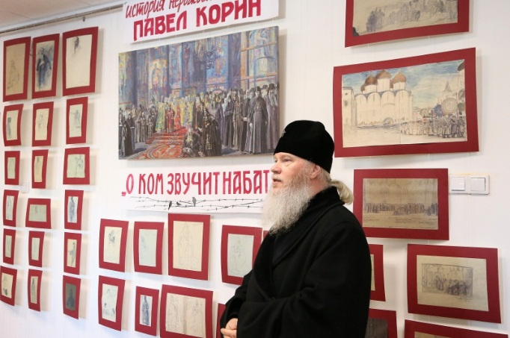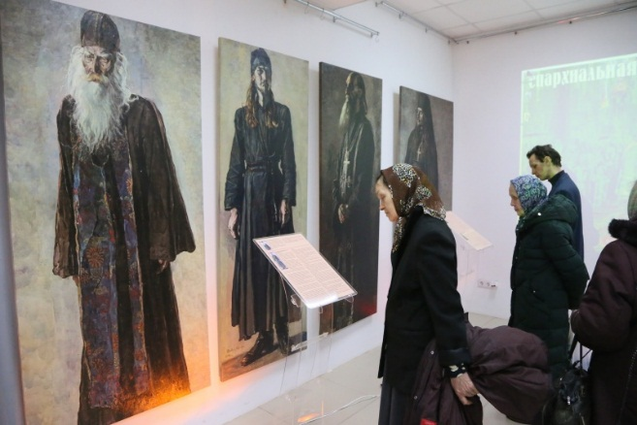

29 марта 2017 года с 12.00 до 16.00 в Белозерском районном Доме культуры будет работать епархиальная выставка работ выдающегося художника XX века Павла Дмитриевича Корина. Нереализованной идее написания художником масштабного полотна «Реквием. Русь уходящая» посвящена экспозиция «О ком звучит набат. История нарождённого шедевра».
Посетители выставки смогут подробно осмотреть все выставленные работы и ознакомиться с биографиями тех, кого навечно запечатлел на своих портретах Павел Корин, а также узнать об истории создания основного эскиза картины «Реквием. Русь уходящая», над которым художник работал в период с 1935-го по 1959 год.
Послушать профессиональную лекцию экскурсовода можно будет в 12-00 и в 14-00.
Приглашаем всех жителей и гостей Белозерского района посетить выставку. Вход бесплатный.

Отдел культуры Администрации Белозерского района

